|  |
| --- |
| **OBERFLÄCHE UND VOLUMEN VON KÖRPERN\*** |

In dieser Phase des Unterrichts lernst Du, mit dem Volumen und der Oberfläche von Körpern wie Prismen, Pyramiden, Kegeln, Zylindern und Kugeln umzugeben. Die Aufgabenkarten findest Du am Pult, ebenso die Lösungs- und teilweise auch Hilfekarten. Für die Studientage, kannst Du Karten mit nachhause nehmen oder auf meiner Seite [www.maspole.de](http://www.maspole.de) herunterladen. Die Lösungskarten verbleiben bitte immer am Pult, so dass die Aufgaben auch dort kontrolliert werden. Wer seine SOMI-Note verbessern möchte (oder auch einfach so), kann Aufgaben vorrechnen. Zu jedem der Körper (1) bis (4) müssen jeweils **mindestens drei** Aufgaben, zur Kugel mindestens zwei erledigt werden. Mindestens eine davon sollte immer den Schwierigkeitsgrad xxx haben. Die Aufgaben werden zunächst in Einzel- und Partnerarbeit absolviert. Trage in den folgenden Tabellen ein, welche Aufgaben du gelöst hast.

(1) Volumen Prisma 15 Karteikarten

(2) Volumen Zylinder 18 Karteikarten

(3) Volumen Pyramide 10 Karteikarten

(4) Volumen Kegel 10 Karteikarten

(5) Volumen Kugel 5 Karteikarten

Name_______________________

(1) Volumen Prisma

|  |  |  |
| --- | --- | --- |
| **Nr.** | **Schwierigkeit** | **Thema bearbeitet am** |
|  |  |  |
| 1 | x | Trapez- und Dreiecksprisma |
| 2 | xx | Metallschiene |
| 3 | x | Prismen |
| 4 | xx | Petras Milchmädchenrechnung |
| 5 | xxx | Alteisen |
| 6 | x | Planierraupe |
| 7 | xxx | Container |
| 8 | xxx | Treppe |
| 9 | xxx | Säulen |
| 10 | xxx | Durchbohrter Würfel |
| 11 | xx | Tabelle |
| 12 | xxx | Haus |
| 13 | xxx | Der Zimmermann |
| 14 | xxx | Formeln |
| 15 | xx | Formelsalat |

**\*** aus einer Examensarbeit von Ulrike Brasseler

|  |  |  |  |  |  |  |
| --- | --- | --- | --- | --- | --- | --- |
| Klasse | | Art | Schwierigkeit | Mathematisches Thema | Nr. | |
| **10** | | **Üben** | **x** | **Volumen Prisma** | **1** | |
|  | Trapez- und Dreiecksprisma  Berechne das Volumen (Maße in cm)! | | | | |  |
|  | |  |  |  |  | |
|  | |  |  |  |  | |
| Klasse | | Art | Schwierigkeit | Mathematisches Thema | Nr. | |
| **10** | | **Lösung** | **x** | **Volumen Prisma** | **1** | |

a) G = 99 cm²

V = 2475 cm²

b) G = 60 cm²

V = 1080 cm²

|  |  |  |  |  |  |  |
| --- | --- | --- | --- | --- | --- | --- |
| Klasse | | Art | Schwierigkeit | Mathematisches Thema | Nr. | |
| **10** | | **Üben** | **xx** | **Volumen Prisma** | **2** | |
|  | Metallschiene  a) Berechne den Rauminhalt der Metallschiene.  b) Die Dichte des Metalls beträgt 7,8 . Berechne das Gewicht. | | | | |  |
|  | |  |  |  |  | |
|  | |  |  |  |  | |
| Klasse | | Art | Schwierigkeit | Mathematisches Thema | Nr. | |
| **10** | | **Lösung** | **xx** | **Volumen Prisma** | **2** | |

a) V : 5500 cm³

b) Gewicht: 42 900 g = 42,9 kg

|  |  |  |  |  |  |  |
| --- | --- | --- | --- | --- | --- | --- |
| Klasse | | Art | Schwierigkeit | Mathematisches Thema | Nr. | |
| **10** | | **Üben** | **x** | **Volumen Prisma** | **3** | |
|  | Prismen  Berechne das Volumen der abgebildeten Körper (Maße in cm)! | | | | |  |
|  | |  |  |  |  | |
|  | |  |  |  |  | |
| Klasse | | Art | Schwierigkeit | Mathematisches Thema | Nr. | |
| **10** | | **Lösung** | **x** | **Volumen Prisma** | **3** | |

a) V = 57, 6 cm³

b) V = 40,8 cm³

|  |  |  |  |  |  |
| --- | --- | --- | --- | --- | --- |
| Klasse | | Art | Schwierigkeit | Mathematisches Schema | Nr. |
| **10** | | **Üben** | **xx** | **Volumen Prisma** | **4** |
|  | 1. Rechne nach: Ergibt sich ein Liter Milch?  2. Petra öffnete die Packung und staunte noch mehr. Die Milchpackung war noch nicht einmal bis oben gefüllt, die Milch stand einen Zentimeter unter dem Rand... Ihre Familie braucht jede Woche zehn Packungen Milch.  3. Erste Fehlerquelle: Petra hat z. B. immer 1 mm zu wenig gemessen.  Was käme dann bei den Außenabmessungen heraus?  4. Überlege weitere Fehler.  aus: Stiftung Warentest 4/81  Petras Milchmädchenrechnung  Petra aus Sankt Augustin wollte ihre Mathematik-Künste praktisch ausprobieren.  Sie nahm ein Lineal und eine Milchpackung zur Hand und begann zu schreiben:  **a = 9,6 cm**  **b = 16,6 cm**  **c = 6,2 cm** | | | | |
|  | |  |  |  |  |
|  | |  |  |  |  |
| Klasse | | Art | Schwierigkeit | Mathematisches Schema | Nr. |
| **10** | | **Lösung** | **xx** | **Volumen** | **4** |

|  |  |
| --- | --- |
| 1. V = a · b · c  V = 9,6 cm · 16,6 cm · 6,2 cm  = 988,032 cm3   0,988 *l*  2: V = 9,6 cm · 15,6 cm · 6,2 cm   928,5 cm³  Wenn in all diesen Packungen  so wenig drin ist, wundert sich  Petra, geht uns fast ein Drei-  viertelliter verloren (715 cm³).          3. V = 9,7 cm · 16,7 cm · 6,3 cm  = 1020,537 cm3   1,02 *l* | 4. Ist das erlaubt? wollte Petra von der *STIFTUNG WARENTEST* wissen.  Petra hatte bei ihrer Rechnung einen kleinen Denkfehler gemacht. Sie hatte übersehen, dass Milch nicht in einem starren, sondern in einem dehnbaren Behälter verkauft wird. Man kann den Inhalt nicht allein nach den Außenmaßen berechnen, denn die elastische Packung verändert sich ganz leicht. Nur ein Millimeter mehr für die Linie c würde bedeuten, dass mehr als ein Liter Milch in der Packung sein kann. Die Milch wird außerdem nicht in der Packung abgemessen, sondern schon vor dem Einfüllen in der Milch-Abfüll-Maschine.  In der Fertigpackungsverordnung ist ganz genau festgehalten, wie genau fertig verpackte Waren gemessen und gewogen sein müssen. Eine Meierei zum Beispiel muss für 50 Einliter-Packungen Milch wirklich 50 Liter abfüllen, ganz gleich, ob in einer Packung zehn Millimeter mehr oder weniger drin sind. So hat der Kunde einmal etwas weniger und ein anderes Mal etwas mehr, und der Verlust gleicht sich wieder aus. |

|  |  |  |  |  |  |  |
| --- | --- | --- | --- | --- | --- | --- |
| Klasse | | Art | Schwierigkeit | Mathematisches Thema | Nr. | |
| **10** | | **Üben** | **xxx** | **Volumen Prisma** | **5** | |
|  | Alteisen  Beim Abriss eines alten Schuppens sind mehrere T-Träger aus Eisen übrig geblieben. Jan, Willi und Hannelore überlegen, was man beim Schrotthandel dafür bekommen wird. Den Preis für 1 kg Alteisen berechnen sie mit 0,10 €. Die Dichte von Eisen beträgt 7,8 kg pro dm³. | | | | |  |
|  | |  |  |  |  | |
|  | |  |  |  |  | |
| Klasse | | Art | Schwierigkeit | Mathematisches Thema | Nr. | |
| **10** | | **Lösung** | **xxx** | **Volumen Prisma** | **5** | |

G = 63 cm²

V = 1,89 dm³

Dichte: 14,74 kg

Preis: 1,47 €

|  |  |  |  |  |  |  |  |
| --- | --- | --- | --- | --- | --- | --- | --- |
| Klasse | | Art | Schwierigkeit | Mathematisches Thema | | Nr. | |
| **10** | | **Üben** | **x** | **Volumen Prisma** | | **6** | |
|  | Planierraupe  Die Schaufel einer Planierraupe hat nebenstehende Seitenlänge und ist 3,20 m breit.  Wie viel m³ Erde kann die Schaufel laden, wenn sie gestrichen voll ist. | | | |  | |  |
|  | |  |  |  | |  | |
|  | |  |  |  | |  | |
| Klasse | | Art | Schwierigkeit | Mathematisches Thema | | Nr. | |
| **10** | | **Lösung** | **x** | **Volumen Prisma** | | **6** | |

G = 1,18 m²

V = 3,77 m³

|  |  |  |  |  |  |  |  |
| --- | --- | --- | --- | --- | --- | --- | --- |
| Klasse | | Art | Schwierigkeit | Mathematisches Thema | | Nr. | |
| **10** | | **Üben** | **xxx** | **Volumen Prisma** | | **7** | |
|  | Container  Zur Beseitigung von Bauschutt werden Container benutzt. Von der Seite sieht man diese Fläche:  Der Container ist 1,60 m breit.  a) Wie viel Kubikmeter Bauschutt fasst der Container, wenn der ganz gefüllt ist?  b) Um wie viel m³ verringert sich das Fassungsvermögen, wenn der nur bis zur Höhe von 1,20 m gefüllt wird? | | | |  | |  |
|  | |  |  |  | |  | |
|  | |  |  |  | |  | |
| Klasse | | Art | Schwierigkeit | Mathematisches Thema | | Nr. | |
| **10** | | **Lösung** | **xxx** | **Volumen Prisma** | | **7** | |

a) G = 3,48 m² + 1,97 m²

= 5,45 m²

V = 8,72 m³

b) Verringerung um 3,152 m³

|  |  |  |  |  |  |  |
| --- | --- | --- | --- | --- | --- | --- |
| Klasse | | Art | Schwierigkeit | Mathematisches Thema | Nr. | |
| **10** | | **HINWEIS** | **xxx** | **Volumen Prisma** | **7** | |
|  | HINWEISKARTE | | | | |  |

|  |  |  |  |  |  |  |  |
| --- | --- | --- | --- | --- | --- | --- | --- |
| Klasse | | Art | Schwierigkeit | Mathematisches Thema | | Nr. | |
| **10** | | **Üben** | **xxx** | **Volumen Prisma** | | **8** | |
|  | Treppe  Ein Würfel mit der Kantenlänge 5 cm wird in 2 treppenförmige Prismen zersägt.  Berechne:  a) das Volumen,  b) die Oberfläche der Prismen! | | | |  | |  |
|  | |  |  |  | |  | |
|  | |  |  |  | |  | |
| Klasse | | Art | Schwierigkeit | Mathematisches Thema | | Nr. | |
| **10** | | **Lösung** | **xxx** | **Volumen Prisma** | | **8** | |

a) G1 = 15 cm²

G2 = 10 cm²

V1 = 75 cm²

V2 = 50 cm²

b) O1 = 130 cm²

O2 = 100 cm²

|  |  |  |  |  |  |  |
| --- | --- | --- | --- | --- | --- | --- |
| Klasse | | Art | Schwierigkeit | Mathematisches Thema | Nr. | |
| **10** | | **Üben** | **xxx** | **Volumen Prisma** | **9** | |
|  | Säulen  Berechne den Rauminhalt der Säulen. | | | | |  |
|  | |  |  |  |  | |
|  | |  |  |  |  | |
| Klasse | | Art | Schwierigkeit | Mathematisches Thema | Nr. | |
| **10** | | **Lösung** | **xxx** | **Volumen Prisma** | **9** | |

a) G = 5² - 3² = 16

V = 16 cm² · 30 cm = 480 cm³

b) G ≈ 10² - 2 · 3 · 3 = 82

V = 1640 cm³

c) G = 7² - 5² = 24

V = 360 cm³

|  |  |  |  |  |  |  |  |
| --- | --- | --- | --- | --- | --- | --- | --- |
| Klasse | | Art | Schwierigkeit | Mathematisches Thema | | Nr. | |
| **10** | | **Üben** | **xxx** | **Volumen Prisma** | | **10** | |
|  | Durchbohrter Würfel  Durch einen Holzwürfel mit der Kantenlänge 6 cm werden von allen Seiten quadratische Löcher mit der Seitenlänge 3 cm herausgefräst.  a) Zeichne ein Schrägbild des bearbeiteten Würfels.  b) Berechne die Oberflächen des ursprünglichen Würfels und des durchlöcherten Würfels.  c) Vergleiche das Volumen der beiden Körper. | | | |  | |  |
|  | |  |  |  | |  | |
|  | |  |  |  | |  | |
| Klasse | | Art | Schwierigkeit | Mathematisches Thema | | Nr. | |
| **10** | | **Lösung** | **xxx** | **Volumen Prisma** | | **10** | |

O1 = 6 · 6² cm² = 216 cm²

O2 = 162 cm² + 108 cm² = 270 cm²

V1 = 216 cm³

v2 = 108 cm³

|  |  |  |  |  |  |  |
| --- | --- | --- | --- | --- | --- | --- |
| Klasse | | Art | Schwierigkeit | Mathematisches Thema | Nr. | |
| **10** | | **Üben** | **xx** | **Volumen Prisma** | **11** | |
|  | Tabelle  Volumen eines Prismas mit dreieckiger Grundfläche | | | | |  |
|  | |  |  |  |  | |
|  | |  |  |  |  | |
| Klasse | | Art | Schwierigkeit | Mathematisches Thema | Nr. | |
| **10** | | **Lösung** | **xx** | **Volumen Prisma** | **11** | |

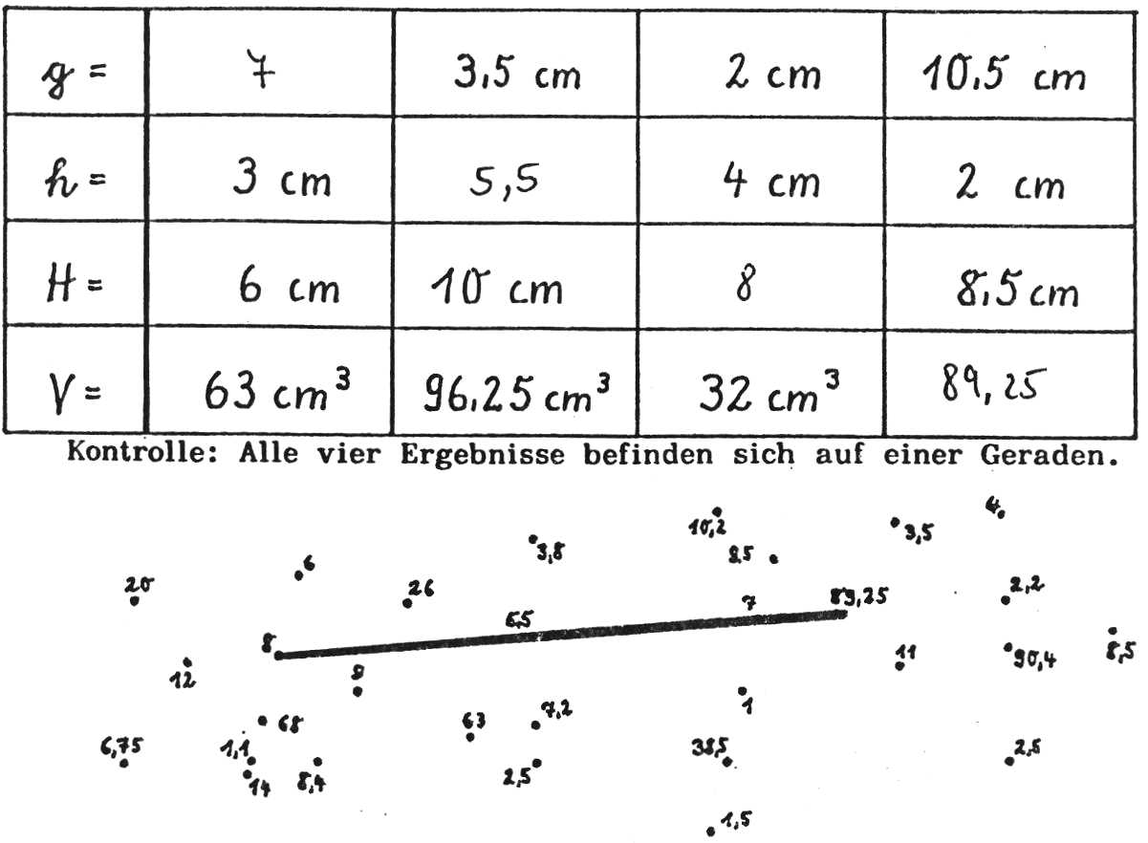

|  |  |  |  |  |  |  |
| --- | --- | --- | --- | --- | --- | --- |
| Klasse | | Art | Schwierigkeit | Mathematisches Thema | Nr. | |
| **10** | | **Üben** | **xx** | **Volumen Prisma** | **12** | |
|  | Haus | | | | |  |
|  | |  |  |  |  | |
|  | |  |  |  |  | |
| Klasse | | Art | Schwierigkeit | Mathematisches Thema | Nr. | |
| **10** | | **Lösung** | **xx** | **Volumen Prisma** | **12** | |

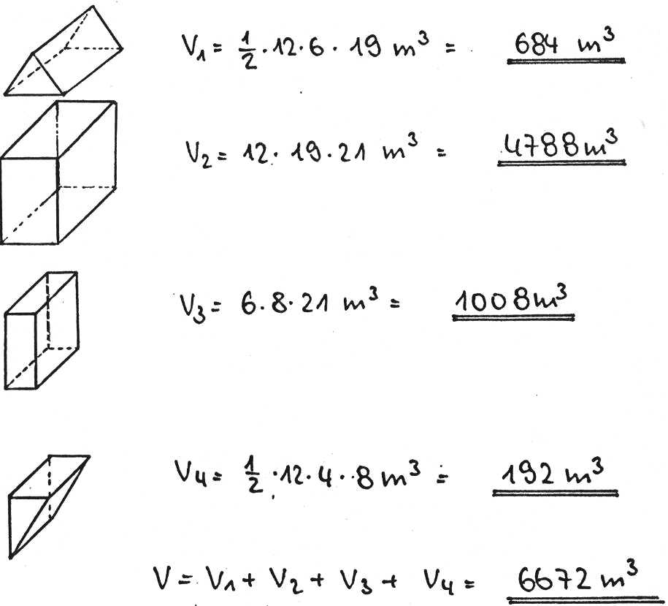

|  |  |  |  |  |  |  |
| --- | --- | --- | --- | --- | --- | --- |
| Klasse | | Art | Schwierigkeit | Mathematisches Thema | Nr. | |
| **10** | | **Üben** | **xxx** | **Volumen Prisma** | **13** | |
|  | Der Zimmermann  Pris13-1  b) berechne das Volumen. Das Haus ist 8 m hoch. | | | | |  |
|  | |  |  |  |  | |
|  | |  |  |  |  | |
| Klasse | | Art | Schwierigkeit | Mathematisches Thema | Nr. | |
| **10** | | **Lösung** | **xxx** | **Volumen Prisma** | **13** | |

a)

|  |  |
| --- | --- |
| 1. Berechne die Fläche des "Außen"-Rechtecks.  A = a · b  = (2,90 + 4,15 + 2,60) · (2,20 + 4,60) m²  = 9,65 · 6,8 m²  = 65,62 m²  2. Ziehe die Flächen 1 bis 4 ab.  Fläche 1: A = a · b = 2,90 · 1,10 m²  = 3,19 m²  Fläche 2: A =  =  m²  = 2,86 m²  Fläche 3: A = a · b = (4,50 + 1,65) · 0,80 m ²  = 4,92 m²  Fläche 4: A =  =  m² = 1,03125m² |  |

Ages = 65,62 m² - (3,19 m² + 2,86 m² + 4,92 m² + 1,03125 m²) = 53,61875 m² ≈ 53,62 m²

b) V = G · h = 53,62 · 8 m = 428,96 m²

|  |  |  |  |  |  |  |
| --- | --- | --- | --- | --- | --- | --- |
| Klasse | | Art | Schwierigkeit | Mathematisches Thema | Nr. | |
| **10** | | **Üben** | **xxx** | **Volumen Prisma** | **14** | |
|  | Formeln | | | | |  |
|  | |  |  |  |  | |
|  | |  |  |  |  | |
| Klasse | | Art | Schwierigkeit | Mathematisches Thema | Nr. | |
| **10** | | **Lösung** | **xxx** | **Volumen Prisma** | **14** | |

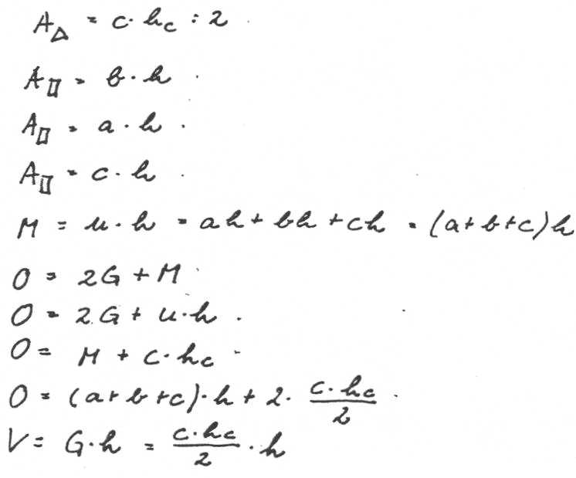

|  |  |  |  |  |  |  |
| --- | --- | --- | --- | --- | --- | --- |
| Klasse | | Art | Schwierigkeit | Mathematisches Thema | Nr. | |
| **10** | | **Üben** | **xx** | **Volumen Prisma** | **15** | |
|  | Formel-Salat  Ordne Namen, Formeln und Abbildungen einander zu. Schreibe sie geordnet ins Heft. | | | | |  |
|  | |  |  |  |  | |
|  | |  |  |  |  | |
| Klasse | | Art | Schwierigkeit | Mathematisches Thema | Nr. | |
| **10** | | **Lösung** | **xx** | **Volumen Prisma** | **15** | |

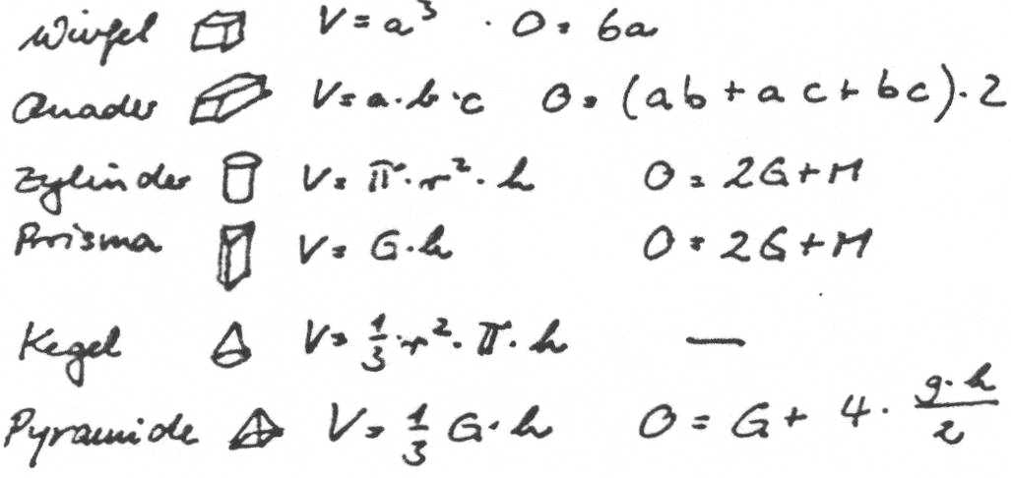

(2) Volumen Zylinder

|  |  |  |
| --- | --- | --- |
| **Nr.** | **Schwierigkeit** | **Thema bearbeitet am** |
|  |  |  |
| 1 | xxx | Ring |
| 2 | xx | Konserven |
| 3 | xxx | Formeln |
| 4 | xx | Messzylinder |
| 5 | xxx | Gold-Draht |
| 6 | xx | Volumengleiche Zylinder |
| 7 | xx | Zylinder-Tabelle |
| 8 | xx | Hubraum |
| 9 | xxx | 1-Liter-Verpackung |
| 10 | xx | Werkstücke |
| 11 | xx | Autos |
| 12 | xxx | Tunnel |
| 13 | xx | Stein |
| 14 | xx | Verpackungen |
| 15 | xx | Getränkedosen |
| 16 | xx | Dosen |
| 17 | xxx | Würstchen |
| 18 | xx | Drehkörper |

|  |  |  |  |  |  |  |  |
| --- | --- | --- | --- | --- | --- | --- | --- |
| Klasse | | Art | Schwierigkeit | Mathematisches Thema | | Nr. | |
| **10** | | **Üben** | **xxx** | **Volumen Zylinder** | | **1** | |
|  | Ring  Berechne das Volumen und die Größer der Oberfläche des Rings.  ra = 27 cm  ri = 16 cm  h = 12 cm | | | |  | |  |
|  | |  |  |  | |  | |
|  | |  |  |  | |  | |
| Klasse | | Art | Schwierigkeit | Mathematisches Thema | | Nr. | |
| **10** | | **Lösung** | **xxx** | **Volumen Zylinder** | | **1** | |

Ga - Gi = 2290,22 cm² - 804,25 cm² = 1485,98 cm²

V = G · h = 17831,76 cm³

O = 2 · G + h · Va + h · Vi

O ≈ 2971,96 cm² + 2035,75 cm² + 1206,37 cm² = 6214,08 cm²

|  |  |  |  |  |  |  |
| --- | --- | --- | --- | --- | --- | --- |
| Klasse | | Art | Schwierigkeit | Mathematisches Thema | Nr. | |
| **10** | | **Üben** | **xx** | **Volumen Zylinder** | **2** | |
|  | Konserven  Auf Konservendosen für Nahrungsmittel ist stets eine genormte Dosengröße angegeben.    Überprüfe die Volumenangaben durch Rechnung.  Was stellst du fest? | | | | |  |
|  | |  |  |  |  | |
|  | |  |  |  |  | |
| Klasse | | Art | Schwierigkeit | Mathematisches Thema | Nr. | |
| **10** | | **Lösung** | **xx** | **Volumen Zylinder** | **2** | |

a) 849,82 ml

b) 575,63 ml

c) 417,2 ml

d) 423,44 ml

e) 313,50 ml

f) 205,89 ml

Alle Volumenangaben sind aufgerundet worden.

|  |  |  |  |  |  |  |
| --- | --- | --- | --- | --- | --- | --- |
| Klasse | | Art | Schwierigkeit | Mathematisches Thema | Nr. | |
| **10** | | **Üben** | **xxx** | **Volumen Zylinder** | **3** | |
|  | Formeln  Welche Formeln kannst du bei der Berechnung dieses Zylinders benutzen? | | | | |  |
|  | |  |  |  |  | |
|  | |  |  |  |  | |
| Klasse | | Art | Schwierigkeit | Mathematisches Thema | Nr. | |
| **10** | | **Lösung** | **xxx** | **Volumen Zylinder** | **3** | |

G = π · r²

Ao = π ·r²

U = π · r · 2

U = π · d

M = u · h

M = π · r · 2 · h

M = π · d· h

V = G · h

V = π · r² · h

|  |  |  |  |  |  |  |  |
| --- | --- | --- | --- | --- | --- | --- | --- |
| Klasse | | Art | Schwierigkeit | Mathematisches Thema | | Nr. | |
| **10** | | **Üben** | **xx** | **Volumen Zylinder** | | **4** | |
|  | Messzylinder  An einem Messzylinder mit dem genormten Innendurchmesser von 86 mm sollen Messstriche angebracht werden.  a) Berechne, in welchem Abstand sich die Markierungen für jeweils 50 cm³ befinden müssen.  b) In welcher Höhe liegt die Messstrich für 1 Liter? | | | |  | |  |
|  | |  |  |  | |  | |
|  | |  |  |  | |  | |
| Klasse | | Art | Schwierigkeit | Mathematisches Thema | | Nr. | |
| **10** | | **Lösung** | **xx** | **Volumen Zylinder** | | **4** | |

a) gegeben: r = 43 mm = 4,3 cm

V = 50 cm³

gesucht: h

G = 58,08 cm²

h =  = 0,86 cm

Die Messstriche befinden sich in einem Abstand von 0,86 cm.

b) gegeben: r = 4,3 cm

V = 1 l = 1 dm³ = 1000 cm³

gesucht: h

h = 17,2 cm

|  |  |  |  |  |  |  |
| --- | --- | --- | --- | --- | --- | --- |
| Klasse | | Art | Schwierigkeit | Mathematisches Thema | Nr. | |
| **10** | | **Üben** | **xxx** | **Volumen Zylinder** | **5** | |
|  | Gold-Draht  Bei der Herstellung von integrierten Schaltkreisen werden extrem dünne Drähte aus Gold verwendet.  Der bisher dünnste Draht hat einen Durchmesser von 0,01 mm.  a) Berechne das Volumen des Drahtes bei einer Länge von 1000 km.  b) Berechne die Masse von 1000 km Draht (19,1 g/cm³).  c) Wie viel m Draht kann man aus 1 cm³ Gold herstellen?  Achtung: Maßeinheiten !!! | | | | |  |
|  | |  |  |  |  | |
|  | |  |  |  |  | |
| Klasse | | Art | Schwierigkeit | Mathematisches Thema | Nr. | |
| **10** | | **Lösung** | **xxx** | **Volumen Zylinder** | **5** | |

a) d = 0,01 mm

r = 0,005 mm

h = 1000 km = 1 000 000 000 mm

V = π · 25 000 mm³ = 78 539,82 mm³ = 78,53982 cm³

b) Masse = V · 19,1 g/cm³

= 78,53982 cm³ · 19,1

= 1500,1 g

c) V = 1 cm³

r = 0,005 mm

gesucht: h

G = 0,0000785 mm²

h =  =  = 12 732 396 mm = 12 732,396 m

|  |  |  |  |  |  |  |  |
| --- | --- | --- | --- | --- | --- | --- | --- |
| Klasse | | Art | Schwierigkeit | Mathematisches Thema | | Nr. | |
| **10** | | **Üben** | **xx** | **Volumen Zylinder** | | **6** | |
|  | Volumengleiche Zylinder  Jeder der abgebildeten Zylinder hat ein Volumen von 144 · π cm³.  Berechne jeweils den Zylinderradius. | | | |  | |  |
|  | |  |  |  | |  | |
|  | |  |  |  | |  | |
| Klasse | | Art | Schwierigkeit | Mathematisches Thema | | Nr. | |
| **10** | | **Lösung** | **xx** | **Volumen Zylinder** | | **6** | |

a) r = 1,12 cm

b) r = 2 cm

c) r = 4 cm

d) r = 6 cm

e) r = 12 cm

|  |  |  |  |  |  |  |  |
| --- | --- | --- | --- | --- | --- | --- | --- |
| Klasse | | Art | Schwierigkeit | Mathematisches Thema | | Nr. | |
| **10** | | **Üben** | **xx** | **Volumen Zylinder** | | **7** | |
|  | Zylinder-Tabelle  Berechne die fehlenden Angaben des Zylinders.  (Angaben in cm, cm², cm³) | | | |  | |  |
|  | |  |  |  | |  | |
|  | |  |  |  | |  | |
| Klasse | | Art | Schwierigkeit | Mathematisches Thema | | Nr. | |
| **10** | | **Lösung** | **xx** | **Volumen Zylinder** | | **7** | |

| a) | u = 28,9 cm |  | b) | u = 84,82 cm |  | c) | G = 301,72 cm |
| --- | --- | --- | --- | --- | --- | --- | --- |
|  | M = 338,16 cm² |  |  | G = 572,56 cm² |  |  | u = 61,58 cm |
|  | G = 66,48 cm² |  |  | h = 7,13 cm |  |  | h =  = 310 cm  M = 191,14 cm²  O = 794,58 cm² |
|  | O = 471,11 cm |  |  | O = 1750,12 cm² |  |  |
|  | V = 777,82 cm³ |  |  | V = 4082,35 cm³ |  |  |
|  |  |  |  |  |  |  |  |
|  |  |  |  |  |  |  |  |
| d) | G = 76,14 cm² |  | e) | G = 47,86 cm" |  | f) | Tipp: |
|  | r² =  ⇒ r =  = 4,92 cm |  |  | r² =  ⇒ r =  = 3,9 cm |  |  |  |
|  | u = 30,93 cm |  |  | u = 24,52 cm |  |  | r = 3,20 cm |
|  | M = 312,40 cm² |  |  | M = 1200,72 cm² |  |  | G = 32,17 cm² |
|  | O = 464,69 cm³ |  |  | O = 1296,44 cm² |  |  | h = 17,40 cm |
|  |  |  |  |  |  |  | O = 414,35 cm² |

|  |  |  |  |  |  |  |  |
| --- | --- | --- | --- | --- | --- | --- | --- |
| Klasse | | Art | Schwierigkeit | Mathematisches Thema | | Nr. | |
| **10** | | **Üben** | **xx** | **Volumen Zylinder** | | **8** | |
|  | Hubraum  Bei Verbrennungsmotoren bewegen sich Kolben in zylinderförmigen Verbrennungskammer auf und ab und geben ihre Bewegung an die Kurbelwelle weiter.  Berechne den Hubraum eines vierzylindrigen Pkw-Motors genau, wenn sein Kolbendurchmesser d = 80 mm und der Kolbenhub h = 88 mm betragen | | | |  | |  |
|  | |  |  |  | |  | |
|  | |  |  |  | |  | |
| Klasse | | Art | Schwierigkeit | Mathematisches Thema | | Nr. | |
| **10** | | **Lösung** | **xx** | **Volumen Zylinder** | | **8** | |

r = 40 mm

h = 88 mm

G = 5026,55 mm²

V = 442 336,26 mm³ ≈ 442,34 cm³

4 · V = 1796,36 cm³

|  |  |  |  |  |  |  |
| --- | --- | --- | --- | --- | --- | --- |
| Klasse | | Art | Schwierigkeit | Mathematisches Thema | Nr. | |
| **10** | | **Üben** | **xxx** | **Volumen Zylinder** | **9** | |
|  | 1-Liter-Verpackung  Ein neues Getränk soll in 1-Liter-Verpackungen auf den Markt gebracht werden.  ◼ Bestimme die Abmessungen von 3 verschiedenen Verpackungsmöglichkeiten.  ◼ Nenne Vor- und Nachteile der gewählten Verpackungsformen!  ◼ Vergleiche den Materialverbrauch! | | | | |  |
|  | |  |  |  |  | |
|  | |  |  |  |  | |
| Klasse | | Art | Schwierigkeit | Mathematisches Thema | Nr. | |
| **10** | | **Lösung** | **xxx** | **Volumen Zylinder** | **9** | |

|  |  |  |  |  |  |  |  |
| --- | --- | --- | --- | --- | --- | --- | --- |
| Klasse | | Art | Schwierigkeit | | Mathematisches Thema | Nr. | |
| **10** | | **Üben** | **xx** | | **Volumen Zylinder** | **10** | |
|  | Werkstücke  Berechne den Rauminhalt der Werkstücke.  Die Werkstücke werden aus Eisen hergestellt.  Berechne ihr Gewicht.  (Eisen: 7,7 ) | | | Maße in mm | | |  |
|  | |  |  | |  |  | |
|  | |  |  | |  |  | |
| Klasse | | Art | Schwierigkeit | | Mathematisches Thema | Nr. | |
| **10** | | **Lösung** | **xx** | | **Volumen Zylinder** | **10** | |

a) 160,730 mm³, Gewicht: 1253,85 g

b) 76 340,7 mm³, Gewicht: 595,45 g

|  |  |  |  |  |  |  |
| --- | --- | --- | --- | --- | --- | --- |
| Klasse | | Art | Schwierigkeit | Mathematisches Thema | Nr. | |
| **10** | | **Üben** | **xx** | **Volumen Zylinder** | **11** | |
|  | Autos  Der Hubraum eines Motors ist abhängig von der Anzahl der Zylinder, dem Durchmesser des Zylinders (d) und dem Weg des Kolbens Hub k). Berechne den Hubraum für die Autotypen und fülle die Tabelle aus. | | | | |  |
|  | |  |  |  |  | |
|  | |  |  |  |  | |
| Klasse | | Art | Schwierigkeit | Mathematisches Thema | Nr. | |
| **10** | | **Lösung** | **xx** | **Volumen Zylinder** | **11** | |

1780 cm³

3837 cm³

602 cm³

2787 cm³

2790 cm³

|  |  |  |  |  |  |  |  |
| --- | --- | --- | --- | --- | --- | --- | --- |
| Klasse | | Art | Schwierigkeit | Mathematisches Thema | | Nr. | |
| **10** | | **Üben** | **xxx** | **Volumen Zylinder** | | **12** | |
|  | Tunnel  Ein 120 m langer Tunnel soll gebaut werden.  a) Wie viel m³ Gestein müssen beim Bau des Tunnels ausgebohrt werden?  b) Ein Lastwagen kann durchschnittlich 5 m³ Gestein laden. Wie viele Lastwagen füllt das ausgebohrte Gestein?  c) Berechne die im Tunnel zu teerende Fläche.  (🠚 Boden !!!) | | | |  | |  |
|  | |  |  |  | |  | |
|  | |  |  |  | |  | |
| Klasse | | Art | Schwierigkeit | Mathematisches Thema | | Nr. | |
| **10** | | **Lösung** | **xxx** | **Volumen Zylinder** | | **12** | |

a) G = 49,13 m²

V ≈ 5896 m³

b) 1180 Lastwagen

c) A = 840 m²

|  |  |  |  |  |  |  |
| --- | --- | --- | --- | --- | --- | --- |
| Klasse | | Art | Schwierigkeit | Mathematisches Thema | Nr. | |
| **10** | | **Üben** | **xx** | **Volumen Zylinder** | **13** | |
|  | Stein  Um das Volumen eines Steines zu bestimmen, legt man ihn in ein zylinderförmiges Messglas mit einem Durchmesser von 12 cm.  Wie groß ist das Volumen des Steines? | | | | |  |
|  | |  |  |  |  | |
|  | |  |  |  |  | |
| Klasse | | Art | Schwierigkeit | Mathematisches Thema | Nr. | |
| **10** | | **Lösung** | **xx** | **Volumen Zylinder** | **13** | |

V = 452,39 cm³

|  |  |  |  |  |  |  |
| --- | --- | --- | --- | --- | --- | --- |
| Klasse | | Art | Schwierigkeit | Mathematisches Thema | Nr. | |
| **10** | | **Üben** | **xx** | **Volumen Zylinder** | **14** | |
|  | Verpackungen  Die Abbildungen zeigen eine zylinder- und zwei quaderförmige Verpackungen.  a) Wie viel Material wird jeweils für die Herstellung der Verpackung benötigt?  b) Wie unterscheidet sich das Fassungsvermögen dieser drei Verpackungen?  c) Welche Verpackung bietet bei geringstem Materialbedarf das größte Fassungsvermögen? | | | | |  |
|  | |  |  |  |  | |
|  | |  |  |  |  | |
| Klasse | | Art | Schwierigkeit | Mathematisches Thema | Nr. | |
| **10** | | **Lösung** | **xx** | **Volumen Zylinder** | **14** | |

a, b)

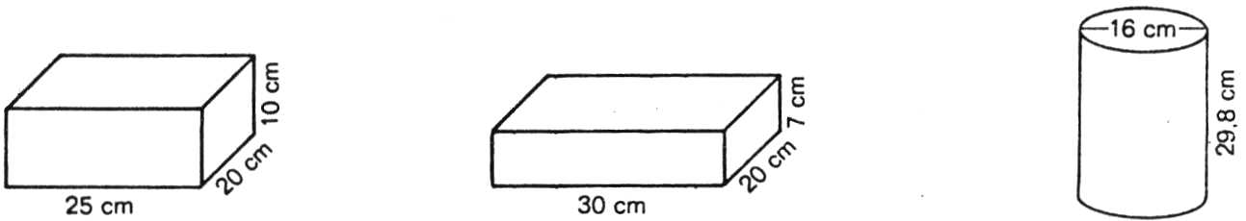

|  |  |  |
| --- | --- | --- |
| 1900 cm²  5000 cm³ | 1900 cm²  4200 cm³ | 1900 cm²  5989 cm³ |

c) Der Zylinder

|  |  |  |  |  |  |  |
| --- | --- | --- | --- | --- | --- | --- |
| Klasse | | Art | Schwierigkeit | Mathematisches Thema | Nr. | |
| **10** | | **Üben** | **xx** | **Volumen Zylinder** | **15** | |
|  | Getränkedosen  Limonaden und Biere werden in zylindrischen 0,33 l- und 0,5 l-Dosen verkauft. Beide Dosenformen haben einen Durchmesser von 6,4 cm.  Wie hoch ist jede Dose? | | | | |  |
|  | |  |  |  |  | |
|  | |  |  |  |  | |
| Klasse | | Art | Schwierigkeit | Mathematisches Thema | Nr. | |
| **10** | | **Lösung** | **xx** | **Volumen Zylinder** | **15** | |

h1 = 10,26 cm

h2 = 15,54 cm

|  |  |  |  |  |  |  |
| --- | --- | --- | --- | --- | --- | --- |
| Klasse | | Art | Schwierigkeit | Mathematisches Thema | Nr. | |
| **10** | | **Üben** | **xx** | **Volumen Zylinder** | **16** | |
|  | Dosen  In Flugzeugen werden Limonaden auch in kleineren 150 ml-Dosen angeboten.  Diese Dosen sind 7,6 cm hoch.  Wie groß ist der Durchmesser der Dose? | | | | |  |
|  | |  |  |  |  | |
|  | |  |  |  |  | |
| Klasse | | Art | Schwierigkeit | Mathematisches Thema | Nr. | |
| **10** | | **Lösung** | **xx** | **Volumen Zylinder** | **16** | |

d ≈ 5 cm

|  |  |  |  |  |  |  |  |
| --- | --- | --- | --- | --- | --- | --- | --- |
| Klasse | | Art | Schwierigkeit | Mathematisches Thema | | Nr. | |
| **10** | | **Üben** | **xxx** | **Volumen Zylinder** | | **17** | |
|  | Würstchen  Eine Würstchendose soll ein Volumen von 900 cm³ fassen und wegen der Würstchenlänge 18 cm hoch sein.  a) Welchen Radius wird sie erhalten?  b) Wie viel Blech braucht man insgesamt, wenn der Verschnitt bei der Herstellung nicht berücksichtigt wird? | | | |  | |  |
|  | |  |  |  | |  | |
|  | |  |  |  | |  | |
| Klasse | | Art | Schwierigkeit | Mathematisches Thema | | Nr. | |
| **10** | | **Lösung** | **xxx** | **Volumen Zylinder** | | **17** | |

a) r ≈ 4 cm

b) A = 552,92 cm²

|  |  |  |  |  |  |  |  |
| --- | --- | --- | --- | --- | --- | --- | --- |
| Klasse | | Art | Schwierigkeit | Mathematisches Thema | | Nr. | |
| **10** | | **Üben** | **xx** | **Volumen Zylinder** | | **18** | |
|  | Drehkörper  Dreht man ein Rechteck um eine Seite, so entsteht ein Zylinder. Es gibt zwei Möglichkeiten (Bild). Berechne in beiden Fällen Oberfläche und Volumen des Zylinders. | | | |  | |  |
|  | |  |  |  | |  | |
|  | |  |  |  | |  | |
| Klasse | | Art | Schwierigkeit | Mathematisches Thema | | Nr. | |
| **10** | | **Lösung** | **xx** | **Volumen Zylinder** | | **18** | |

a) V = 56 548,67 cm³

O = 9424,78 cm²

b) V = 37 699,11 cm³

O = 6283,19 cm²

(3) Volumen Pyramide

|  |  |  |
| --- | --- | --- |
| **Nr.** | **Schwierigkeit** | **Thema bearbeitet am** |
|  |  |  |
| 1 | xxx | Quadratische Pyramide |
| 2 | xxxx | Oktaeder |
| 3 | xxxx | Körper im Körper |
| 4 | xx | Pyramide mit rechteckiger Grundfläche |
| 5 | xx | Pyramide mit trapezförmiger Grundfläche |
| 6 | xx | Dreiecks-Pyramide |
| 7 | xx | Brunnen |
| 8 | xxx | Cheops-Pyramide |
| 9 | xx | Rechteckige Pyramide |
| 10 | xx | Pyramide |

|  |  |  |  |  |  |  |
| --- | --- | --- | --- | --- | --- | --- |
| Klasse | | Art | Schwierigkeit | Mathematisches Thema | Nr. | |
| **10** | | **Üben** | **xxx** | **Volumen Pyramide** | **1** | |
|  | Quadratische Pyramide  Wie verändert sich das Volumen einer quadratische Pyramide, wenn ...  a) die Höhe verdoppelt wird,  b) die Seitenlänge der Grundfläche verdoppelt wird,  c) die Seitenlänge der Grundfläche und die Höhe verdoppelt wird,  d) der Flächeninhalt der Grundfläche verdoppelt wird? | | | | |  |
|  | |  |  |  |  | |
|  | |  |  |  |  | |
| Klasse | | Art | Schwierigkeit | Mathematisches Thema | Nr. | |
| **10** | | **Lösung** | **xxx** | **Volumen Pyramide** | **1** | |

Das Volumen wird

a) zweimal

b) viermal

c) achtmal

d) zweimal

so groß.

|  |  |  |  |  |  |  |  |
| --- | --- | --- | --- | --- | --- | --- | --- |
| Klasse | | Art | Schwierigkeit | Mathematisches Thema | | Nr. | |
| **10** | | **Üben** | **xxxx** | **Volumen Pyramide** | | **2** | |
|  | Oktaeder  Ein Oktaeder ist eine "Doppelpyramide".  Er besteht aus 8 gleichseitigen Dreiecken als Seitenfläche.  a) Baue mit den KLICKIES einen Oktaeder.  b) Berechne das Volumen des Körpers (a = 7 cm). Berechne dazu zuerst die Höhe h.  Tipp 1: d = ... | | | |  | |  |
|  | |  |  |  | |  | |
|  | |  |  |  | |  | |
| Klasse | | Art | Schwierigkeit | Mathematisches Thema | | Nr. | |
| **10** | | **Lösung** | **xxxx** | **Volumen Pyramide** | | **2** | |

hPy = 5 cm

VPy = 81,6 cm²

VO = 163,2 cm³

|  |  |  |  |  |  |  |
| --- | --- | --- | --- | --- | --- | --- |
| Klasse | | Art | Schwierigkeit | Mathematisches Thema | Nr. | |
| **10** | | **HINWEIS** | **xxx** | **Volumen Pyramide** | **2** | |
| hPy  a    a  a  d | HINWEISKARTE  Tipp 1: d = ...  Tipp 2: d = 9,8 cm | | | | |  |

|  |  |  |  |  |  |  |  |
| --- | --- | --- | --- | --- | --- | --- | --- |
| Klasse | | Art | Schwierigkeit | Mathematisches Thema | | Nr. | |
| **10** | | **Üben** | **xxxx** | **Volumen Pyramide** | | **3** | |
|  | Körper im Körper  In einem Würfel der Seitenlänge a = 12 cm werden die Mittelpunkte der Seitenflächen miteinander verbunden.  Der entstandene Körper ist ein **Oktaeder**. Er besteht aus 8 gleichseitigen Dreiecken als Seitenflächen.  Berechne das Volumen des Oktaeders. | | | |  | |  |
|  | |  |  |  | |  | |
|  | |  |  |  | |  | |
| Klasse | | Art | Schwierigkeit | Mathematisches Thema | | Nr. | |
| **10** | | **Lösung** | **xxxx** | **Volumen Pyramide** | | **3** | |

b = 8,48

VPy = 144 cm³

VO = 288 cm³

|  |  |  |  |  |  |  |
| --- | --- | --- | --- | --- | --- | --- |
| Klasse | | Art | Schwierigkeit | Mathematisches Thema | Nr. | |
| **10** | | **HINWEIS** | **xxxx** | **Volumen Pyramide** | **3** | |
| b | HINWEISKARTE  Tipp: a = 12 cm | | | | |  |

|  |  |  |  |  |  |  |
| --- | --- | --- | --- | --- | --- | --- |
| Klasse | | Art | Schwierigkeit | Mathematisches Thema | Nr. | |
| **10** | | **Üben** | **xx** | **Volumen Pyramide** | **4** | |
|  | Pyramide mit rechteckiger Grundfläche  Berechne das Volumen einer Pyramide mit rechteckiger Grundfläche:  a = 12 cm  b = 8 cm  h = 20 cm | | | | |  |
|  | |  |  |  |  | |
|  | |  |  |  |  | |
| Klasse | | Art | Schwierigkeit | Mathematisches Thema | Nr. | |
| **10** | | **Lösung** | **xx** | **Volumen Pyramide** | **4** | |

V = 640 cm³

|  |  |  |  |  |  |  |
| --- | --- | --- | --- | --- | --- | --- |
| Klasse | | Art | Schwierigkeit | Mathematisches Thema | Nr. | |
| **10** | | **Üben** | **xx** | **Volumen Pyramide** | **5** | |
|  | Pyramide mit trapezförmiger Grundfläche  Berechne das Volumen einer Pyramide mit trapezförmiger Grundfläche, a || c:  a = 28,5 cm  c = 17,5 cm  ha = 13,4 cm  Höhe der Pyramide: h = 30 dm | | | | |  |
|  | |  |  |  |  | |
|  | |  |  |  |  | |
| Klasse | | Art | Schwierigkeit | Mathematisches Thema | Nr. | |
| **10** | | **Lösung** | **xx** | **Volumen Pyramide** | **5** | |

V = 3082 dm³

|  |  |  |  |  |  |  |
| --- | --- | --- | --- | --- | --- | --- |
| Klasse | | Art | Schwierigkeit | Mathematisches Thema | Nr. | |
| **10** | | **Üben** | **xx** | **Volumen Pyramide** | **6** | |
|  | Dreiecks-Pyramide  Berechne das Volumen einer Pyramide mit dreieckiger Grundfläche:  g = 17,8 dm  hg = 23,5 dm  Höhe der Pyramide: 30 dm | | | | |  |
|  | |  |  |  |  | |
|  | |  |  |  |  | |
| Klasse | | Art | Schwierigkeit | Mathematisches Thema | Nr. | |
| **10** | | **Lösung** | **xx** | **Volumen Pyramide** | **6** | |

V = 2091,5 dm³

|  |  |  |  |  |  |  |  |
| --- | --- | --- | --- | --- | --- | --- | --- |
| Klasse | | Art | Schwierigkeit | Mathematisches Thema | | Nr. | |
| **10** | | **Üben** | **xxx** | **Volumen Pyramide** | | **7** | |
|  | Brunnen  Auf dem Bahnhofsvorplatz in Coesfeld wurde eine pyramidenförmige Brunnenanlage errichtet. Die Ummantelung besteht aus New Indian-Granitplatten. Die Pyramide ist 2,745 m hoch und die quadratische Grundfläche hat eine Kantenlänge von 2,74 m.  Wie schwer wäre das Bauwerk, wenn es ganz aus Granit wäre?  (1 m³ wiegt 30 kN) | | | |  | |  |
|  | |  |  |  | |  | |
|  | |  |  |  | |  | |
| Klasse | | Art | Schwierigkeit | Mathematisches Thema | | Nr. | |
| **10** | | **Lösung** | **xxx** | **Volumen Pyramide** | | **7** | |

V = 6,87 m³

Gewicht: 205,08 kN

|  |  |  |  |  |  |  |  |
| --- | --- | --- | --- | --- | --- | --- | --- |
| Klasse | | Art | Schwierigkeit | Mathematisches Thema | | Nr. | |
| **10** | | **Üben** | **xxx** | **Volumen Pyramide** | | **8** | |
|  | Cheops-Pyramide  Die größte Pyramide ist die um 2600 v. Chr. erbaute Cheops-Pyramide.  Sie war ursprünglich 146 m hoch, die Seitenlänge der quadratischen Grundfläche betrug ca. 233 m.  a) Wie viel m³ Steine wurden verarbeitet?  b) Heute beträgt die Länge der Grundseite nur noch ca. 227 m, die Höhe nur ca. 137 m. Wie viel m³ Stein sind inzwischen verwittert? | | | |  | |  |
|  | |  |  |  | |  | |
|  | |  |  |  | |  | |
| Klasse | | Art | Schwierigkeit | Mathematisches Thema | | Nr. | |
| **10** | | **Lösung** | **xxx** | **Volumen Pyramide** | | **8** | |

a) 2 642 064, 7 m³

b) 288 907,03 m³

|  |  |  |  |  |  |  |  |
| --- | --- | --- | --- | --- | --- | --- | --- |
| Klasse | | Art | Schwierigkeit | Mathematisches Thema | | Nr. | |
| **10** | | **Üben** | **xx** | **Volumen Pyramide** | | **9** | |
|  | Rechteckige Pyramide  a) Berechne die Kantenlänge k der abgebildeten Pyramide.  b) Berechne den Rauminhalt der Pyramide. | | | |  | |  |
|  | |  |  |  | |  | |
|  | |  |  |  | |  | |
| Klasse | | Art | Schwierigkeit | Mathematisches Thema | | Nr. | |
| **10** | | **Lösung** | **xx** | **Volumen Pyramide** | | **9** | |

a) k = 4,3 cm

b) V = 14 cm³

|  |  |  |  |  |  |  |  |
| --- | --- | --- | --- | --- | --- | --- | --- |
| Klasse | | Art | Schwierigkeit | Mathematisches Thema | | Nr. | |
| **10** | | **Üben** | **xx** | **Volumen Pyramide** | | **10** | |
|  | Pyramide  a) Wie lang ist die Kante k einer rechteckigen Pyramide mit a = 9 cm und h = 10 cm und b = 12 cm?  b) Berechne das Volumen der Pyramide. | | | |  | |  |
|  | |  |  |  | |  | |
|  | |  |  |  | |  | |
| Klasse | | Art | Schwierigkeit | Mathematisches Thema | | Nr. | |
| **10** | | **Lösung** | **xx** | **Volumen Pyramide** | | **12** | |

a) k = 12,5 cm

b) V = 360 cm³

(4) Volumen Kegel

|  |  |  |
| --- | --- | --- |
| **Nr.** | **Schwierigkeit** | **Thema bearbeitet am** |
|  |  |  |
| 1 | xx | Zusammengesetzter Körper |
| 2 | xxx | Zusammengesetzte Körper |
| 3 | xxx | Veränderung von r und h |
| 4 | xxx | Radius gesucht |
| 5 | xx | Höhe gesucht |
| 6 | xxx | Werkstück |
| 7 | xxx | Tabelle |
| 8 | xx | Zylinder und Kegel |

**(5) Volumen Kugel**

|  |  |  |
| --- | --- | --- |
| **Nr.** | **Schwierigkeit** | **Thema bearbeitet am** |
|  |  |  |
| 1 | xxx | Steinwurf |
| 2 | xx | Kupferkugel |
| 3 | xxx | Hölzernes Kupfer |
| 4 | x | Ballonprobleme |
| 5 | xx | Größere Ballonprobleme |

|  |  |  |  |  |  |  |  |
| --- | --- | --- | --- | --- | --- | --- | --- |
| Klasse | | Art | Schwierigkeit | Mathematisches Thema | | Nr. | |
| **10** | | **Üben** | **xx** | **Volumen Kegel** | | **1** | |
|  | Zusammengesetzter Körper  Berechne das Volumen des abgebildeten Körpers!  (Maße in mm) | | | |  | |  |
|  | |  |  |  | |  | |
|  | |  |  |  | |  | |
| Klasse | | Art | Schwierigkeit | Mathematisches Thema | | Nr. | |
| **10** | | **Lösung** | **xx** | **Volumen Kegel** | | **1** | |

V = 696 909,97 mm³

|  |  |  |  |  |  |  |  |
| --- | --- | --- | --- | --- | --- | --- | --- |
| Klasse | | Art | Schwierigkeit | Mathematisches Thema | | Nr. | |
| **10** | | **Üben** | **xxx** | **Volumen Kegel** | | **2** | |
|  | Zusammengesetzte Körper  Berechne das Volumen der abgebildeten Körper!  (Maße in mm)  b) Tipp: | | | |  | |  |
|  | |  |  |  | |  | |
|  | |  |  |  | |  | |
| Klasse | | Art | Schwierigkeit | Mathematisches Thema | | Nr. | |
| **10** | | **Lösung** | **xxx** | **Volumen Kegel** | | **2** | |

|  |  |  |  |  |  |  |
| --- | --- | --- | --- | --- | --- | --- |
| Klasse | | Art | Schwierigkeit | Mathematisches Thema | Nr. | |
| **10** | | **Üben** | **xxx** | **Volumen Kegel** | **3** | |
|  | Veränderung von r und h  Wie ändert sich das Volumen eines Kegels, wenn man ...  a) den Radius verdoppelt,  b) die Höhe verdreifacht?  Überlege dir ein Beispiel oder zeige die allgemeine Lösung durch Einsetzen in die Formel! | | | | |  |
|  | |  |  |  |  | |
|  | |  |  |  |  | |
| Klasse | | Art | Schwierigkeit | Mathematisches Thema | Nr. | |
| **10** | | **Lösung** | **xxx** | **Volumen Kegel** | **3** | |

a) V vervierfacht sich

b) V verdreifacht sich

|  |  |  |  |  |  |  |
| --- | --- | --- | --- | --- | --- | --- |
| Klasse | | Art | Schwierigkeit | Mathematisches Thema | Nr. | |
| **10** | | **Üben** | **xxx** | **Volumen Kegel** | **4** | |
|  | Radius gesucht  Ein Kegel hat das Volumen V = 207,844 cm³ und die Höhe h = 5,9 cm.  Welchen Radius hat seine Grundfläche? | | | | |  |
|  | |  |  |  |  | |
|  | |  |  |  |  | |
| Klasse | | Art | Schwierigkeit | Mathematisches Thema | Nr. | |
| **10** | | **Lösung** | **xxx** | **Volumen Kegel** | **4** | |

r = 5,8 cm

|  |  |  |  |  |  |  |
| --- | --- | --- | --- | --- | --- | --- |
| Klasse | | Art | Schwierigkeit | Mathematisches Thema | Nr. | |
| **10** | | **Üben** | **xx** | **Volumen Kegel** | **5** | |
|  | Höhe gesucht  Ein Kegel hat das Volumen V = 25,447 cm³ und den Radius r = 1,8 cm.  Wie hoch ist der Kegel? | | | | |  |
|  | |  |  |  |  | |
|  | |  |  |  |  | |
| Klasse | | Art | Schwierigkeit | Mathematisches Thema | Nr. | |
| **10** | | **Lösung** | **xx** | **Volumen Kegel** | **5** | |

h = 7,5 cm

|  |  |  |  |  |  |  |
| --- | --- | --- | --- | --- | --- | --- |
| Klasse | | Art | Schwierigkeit | Mathematisches Thema | Nr. | |
| **10** | | **Üben** | **xxx** | **Volumen Kegel** | **6** | |
|  | Werkstück    Ein kegelförmiges Werkstück aus Stahl hat folgende Abmessungen:  Durchmesser: d = 84 mm  Länge der Mantellinie: s = 123 mm  1 cm³ des Stahls wiegt 8,3 g.  Wie schwer ist das Werkstück?  Tipp: | | | | |  |
|  | |  |  |  |  | |
|  | |  |  |  |  | |
| Klasse | | Art | Schwierigkeit | Mathematisches Thema | Nr. | |
| **10** | | **Lösung** | **xxx** | **Volumen Kegel** | **6** | |

h = 115,6 mm

V = 213,55 cm³

Gewicht: 1772,51 g

|  |  |  |  |  |  |  |
| --- | --- | --- | --- | --- | --- | --- |
| Klasse | | Art | Schwierigkeit | Mathematisches Thema | Nr. | |
| **10** | | **Üben** | **xxx** | **Volumen Kegel** | **7** | |
|  | Tabelle  Berechne die für einen Kegel fehlenden Größen: | | | | |  |
|  | |  |  |  |  | |
|  | |  |  |  |  | |
| Klasse | | Art | Schwierigkeit | Mathematisches Thema | Nr. | |
| **10** | | **Lösung** | **xxx** | **Volumen Kegel** | **7** | |

a) s = 80,2 cm; V = 2094,4 cm³

b) h = 10,9 cm; V = 285,4 cm³

c) h = 5,3 cm; s = 8 m

d) r = 3 m; s = 3,6 m

|  |  |  |  |  |  |  |
| --- | --- | --- | --- | --- | --- | --- |
| Klasse | | Art | Schwierigkeit | Mathematisches Thema | Nr. | |
| **10** | | **Üben** | **xx** | **Volumen Kegel** | **8** | |
|  | Zylinder und Kegel  Ein Zylinder hat die Abmessungen: r = 5 cm und h = 12 cm.  Er besitzt das dreifache Volumen eines Kegels.  Gib das Volumen und die (möglichen) Abmessungen des Kegels an! | | | | |  |
|  | |  |  |  |  | |
|  | |  |  |  |  | |
| Klasse | | Art | Schwierigkeit | Mathematisches Thema | Nr. | |
| **10** | | **Lösung** | **xx** | **Volumen Kegel** | **8** | |

V = 314,15 cm³

**Bearbeitungsblatt Name_______________________**

**TYP: Volumen Kugel**

|  |  |  |
| --- | --- | --- |
| **Nr.** | **Schwierigkeit** | **Thema bearbeitet** |
|  |  |  |
| 1 | xxx | Steinwurf |
| 2 | xx | Kupferkugel |
| 3 | xxx | Hölzernes Kupfer |
| 4 | x | Ballonprobleme |
| 5 | xx | Größere Ballonprobleme |

|  |  |  |  |  |  |  |
| --- | --- | --- | --- | --- | --- | --- |
| Klasse | | Art | Schwierigkeit | Mathematisches Thema | Nr. | |
| **10** | | **Anwenden** | **xxx** | **Volumen Kugel** | **1** | |
|  | Steinwurf  Ein gerader, zylindrischer Glasbehälter hat einen Durchmesser d = 72 mm. Er ist etwa zur Hälfte mit Wasser gefüllt. Nachdem man einen Stein hineingeworfen hat, ist das Wasser um 28 mm gestiegen.  Welchen Rauminhalt hat der Stein? | | | | |  |
|  | |  |  |  |  | |
|  | |  |  |  |  | |
| Klasse | | Art | Schwierigkeit | Mathematisches Thema | Nr. | |
| **10** | | **Lösung** | **xxx** | **Volumen Kugel** | **1** | |

|  |  |  |
| --- | --- | --- |
| Volumen des Glasbehälters: | V = π r² · h (h: Höhe) | |
| Wasservolumen: | V1 = π r² ·  = | |
| Wasservolumen mit Stein: | V2 = | |
|  |  | |
| ⇒ Volumen des Steins: VStein | | = V2 - V1 = |
|  | | =  · 28 mm = π d² · 7 mm |
|  | | = π · 72² · 7 mm³ = 114 002 mm² |
|  | | ≈ 114 cm² |

Falls der Stein kugelförmig ist: VStein = π r³

⇒ r =  = 3 cm

⇒ d = 6 cm = Durchmesser des kugelförmigen Steins

|  |  |  |  |  |  |  |
| --- | --- | --- | --- | --- | --- | --- |
| Klasse | | Art | Schwierigkeit | Mathematisches Thema | Nr. | |
| **10** | | **Anwenden** | **xx** | **Volumen Kugel** | **2** | |
| Dichte  δ =  Dichte δ  angeben  in | Kupferkugel  Eine Kugel aus Kupfer wiegt 45 kg. Berechne die Maße der Kugel (δ = 8,9).  Löse die gleiche Aufgabe für 136 kg. | | | | |  |
|  | |  |  |  |  | |
|  | |  |  |  |  | |
| Klasse | | Art | Schwierigkeit | Mathematisches Thema | Nr. | |
| **10** | | **Lösung** | **xx** | **Volumen Kugel** | **2** | |

δ =  ⇒ V = 

VKugel =  π r³

⇒  =  π r³ ⇒ r = 

m = 45 kg (= 45 000 g) ⇒ r =  = 10,65 cm

m = 136 kg (= 136 000 g) ⇒ r =  = 15,4 cm

|  |  |  |  |  |  |  |
| --- | --- | --- | --- | --- | --- | --- |
| Klasse | | Art | Schwierigkeit | Mathematisches Thema | Nr. | |
| **10** | | **Anwenden** | **xxx** | **Volumen Kugel** | **3** | |
| δ in | Hölzernes Kupfer  Eine Kugel aus Holz (δ = 0,8) mit einem Durchmesser d = 45 cm soll einen Mantel aus Kupfer (δ = 8,9) erhalten.  Berechne die Wandstärke des Mantels für ein Gesamtgewicht der Kugel von 48 kg. | | | | |  |
|  | |  |  |  |  | |
|  | |  |  |  |  | |
| Klasse | | Art | Schwierigkeit | Mathematisches Thema | Nr. | |
| **10** | | **Lösung** | **xxx** | **Volumen Kugel** | **3** | |

mges = mHolz + mKupfer

δ =  ⇒ m · δ · v = δ ·  d = 45 cm ⇒ r = 22,5 cm

1. mHolz =  = 38 170,4 g ≈ 38,17 kg

⇒ mKupfer = 48 kg – 38,17 kg = 9,83 kg

VHolz =  cm³ ≈ 44 712,5 cm³

2. VKupfer =  cm³ = 1104,5 cm³

3. ⇒ Vges = cm = 22,97 cm

4. Wandstärke des Mantels = rges – rHolz = 22,67 cm - 22,5 cm = 0,17 cm

= 1,7 mm

|  |  |  |  |  |  |  |
| --- | --- | --- | --- | --- | --- | --- |
| Klasse | | Art | Schwierigkeit | Mathematisches Thema | Nr. | |
| **10** | | **Anwenden** | **x** | **Volumen Kugel** | **4** | |
|  | Ballonprobleme  Eine wahre Geschichte:  Neulich abends – wir hatten uns zum Essenkochen verabredet – kam Tommi, unser Mitbewohner, freudestrahlend mit einem Geschenk an: Zwei Riesenballons.  Wir freuten uns natürlich.  "Ich hab sie noch nicht ausgepustet, weil ich nicht gewusst habe, wie ich durch die Tür hätte kommen sollen," sagte Tommi.    Es war ja toll, dass Tommi uns den Spaß des Aufblasens gelassen hat, aber ... auf den Werbetrick war er trotzdem reingefallen. Warum? | | | | |  |
|  | |  |  |  |  | |
|  | |  |  |  |  | |
| Klasse | | Art | Schwierigkeit | Mathematisches Thema | Nr. | |
| **10** | | **Lösung** | **x** | **Volumen Kugel** | **4** | |

Entscheidend für die Frage, ob Tommi mit dem Ballon durch die Tür kommt, ist der Durchmesser des Ballons, nicht der Umfang.

U = π · d = 3,15 · d ⇒ d = 

⇒ d1 =  = 57,29 cm

⇒ d2 =  = 63,66 cm

Eine Tür ist normalerweise über 80 cm breit, also kommt Tommi mit einem Ballon, der einen Durchmesser von 57,29 cm bis 63,66 cm hat, leicht durch die Tür.

|  |  |  |  |  |  |  |  |  |
| --- | --- | --- | --- | --- | --- | --- | --- | --- |
| Klasse | | Art | Schwierigkeit | Mathematisches Thema | | | Nr. | |
| **10** | | **Anwenden** | **xx** | **Volumen Kugel** | | | **5** | |
|  | Größere Ballonprobleme  **UdSSR-Ballon fiel in Kattegat**  Ein sowjetischer Forschungsballon, der wegen eines Fehlers im Lenkmechanismus auf Abwege geriet, plumpste am Mittwochabend in den Kattegat und wurde am Donnerstag von einem Schiff der dänischen Marine an Land gebracht. Der unbemannte Ballon hatte zwölf Kisten mit wissenschaftlichem Messgerät an Bord. Das sowjetische Außenministerium hatte die skandinavischen Länder über die Irrfahrt des Luftschiffes informiert und mitgeteilt, dass es weder explosive noch umweltschädliche Stoffe mit sich führe.  Der von180 000 Kubikmeter Wasserstoff getriebene und im Durchmesser 60 Meter messende Ballon hätte am Dienstag 600 Kilometer östlich von Moskau landen sollen, trieb wegen eines defekten Lenksystems jedoch in 34 Kilometer Höher nach Westen weiter. Schließlich explodierte er im Kattegat durch einen Selbstzerstörungsmechanismus. Der Container schwebte an einem Fallschirm nieder und fiel unter scharfer Bewachung durch Hubschrauber der dänischen Luftwaffe 18 Seemeilen vor dem Mariager Fjord ins Wasser.  Frankfurter Rundschau, 06.07.1988 | | | |  | 1. Es gibt in dem Artikel Angaben zum Volumen und zum Durchmesser des Forschungsballons. Notiere die Daten.  2. Passen sie zueinander, falls der Ballon kugelförmig ist.  a) Welcher Radius (bzw. Durchmesser) passt zum angegebenen Volumen?  b) Welches Volumen passt zum angegebenen Durchmesser?  Beantworte Frage 2 in einem Satz.  3. Welche Figur vermutest du tatsächlich für den Ballon. Mache eine grobe Handskizze. | |  |
|  | |  |  |  | | |  | |
|  | |  |  |  | | |  | |
| Klasse | | Art | Schwierigkeit | Mathematisches Thema | | | Nr. | |
| **10** | | **Lösung** | **xx** | **Volumen Kugel** | | | **5** | |

1. V = 180 000 m²; d = ´60 m und r = 30 m

2. a) π r³ = 180 000

r³ = 

r ≈ 35

Zum angegebenen (Kugel-) Volumen passt ein Durchmesser von rund 113 000 m³.

b) V = π · 30³ ≈ 113 000

Zum angegebenen (Kugel-) Durchmesser passt ein Volumen von rund 113 000 m³.

|  |  |  |
| --- | --- | --- |
| 3. | I. d. R. sehen die Ballons so aus, weil sich das leichte Gas oben im Schirm sammelt.  Er ist nicht kugelförmig, im oberen Teil allerdings in etwa.  Deshalb passt der Radius auch in etwa, grob. |  |